

Fundamentos De Java

TANDA 2

Daniel Arturo Gonzalez Placito

INSTITUTO TECNOLOGICO DE TEPIC  DESARROLLO DE APLICACIONES DE DISPOSITIVOS MOVILES

Contenido

**Ejercicio 1 – Instalación JDK** 2

**Ejercicio 2 – Entorno IDE** 3

# **Ejercicio 1 – Instalación JDK**

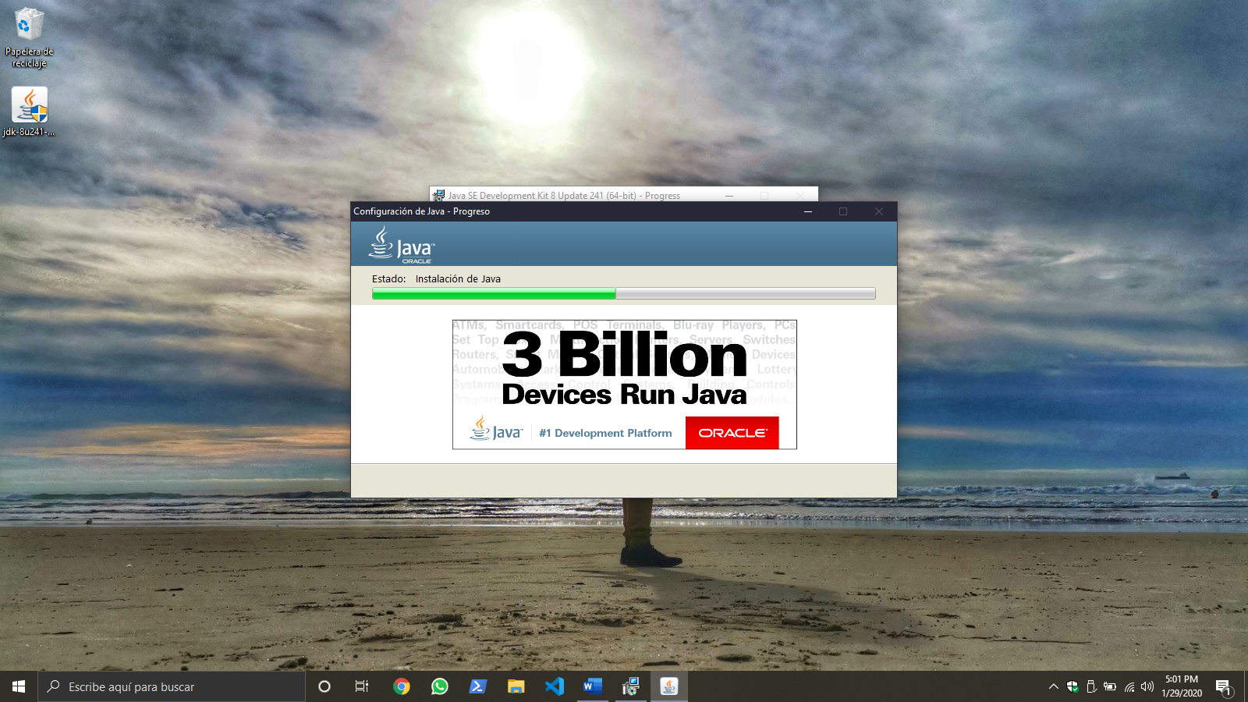

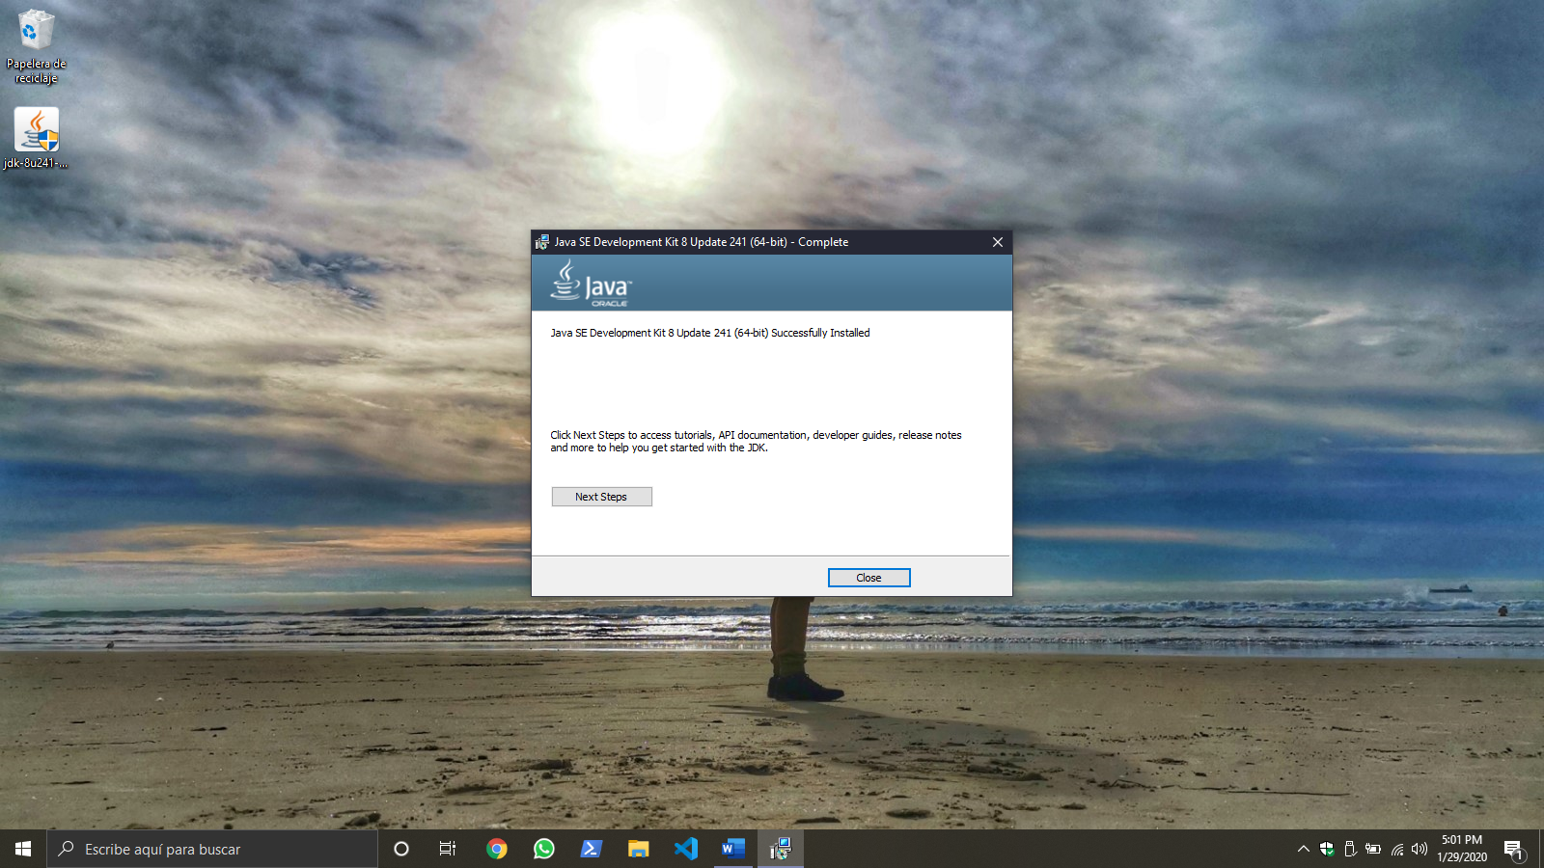

# **Ejercicio 2 – Entorno IDE**

Utilize la herramienta de visual studio code para la realización de los ejercicios

